　 柏市第二清掃工場での放射線量測定結果について

南部クリーンセンターで，大気中の放射線量を測定しましたのでお知らせします。

測定高さ　地上0.05メートル，0.5メートル，1メートル

測定機器　シンチレーション式サーベイメータ

　　　　　　クリアパルス㈱　A2700

【南部クリーンセンター】

　測定箇所

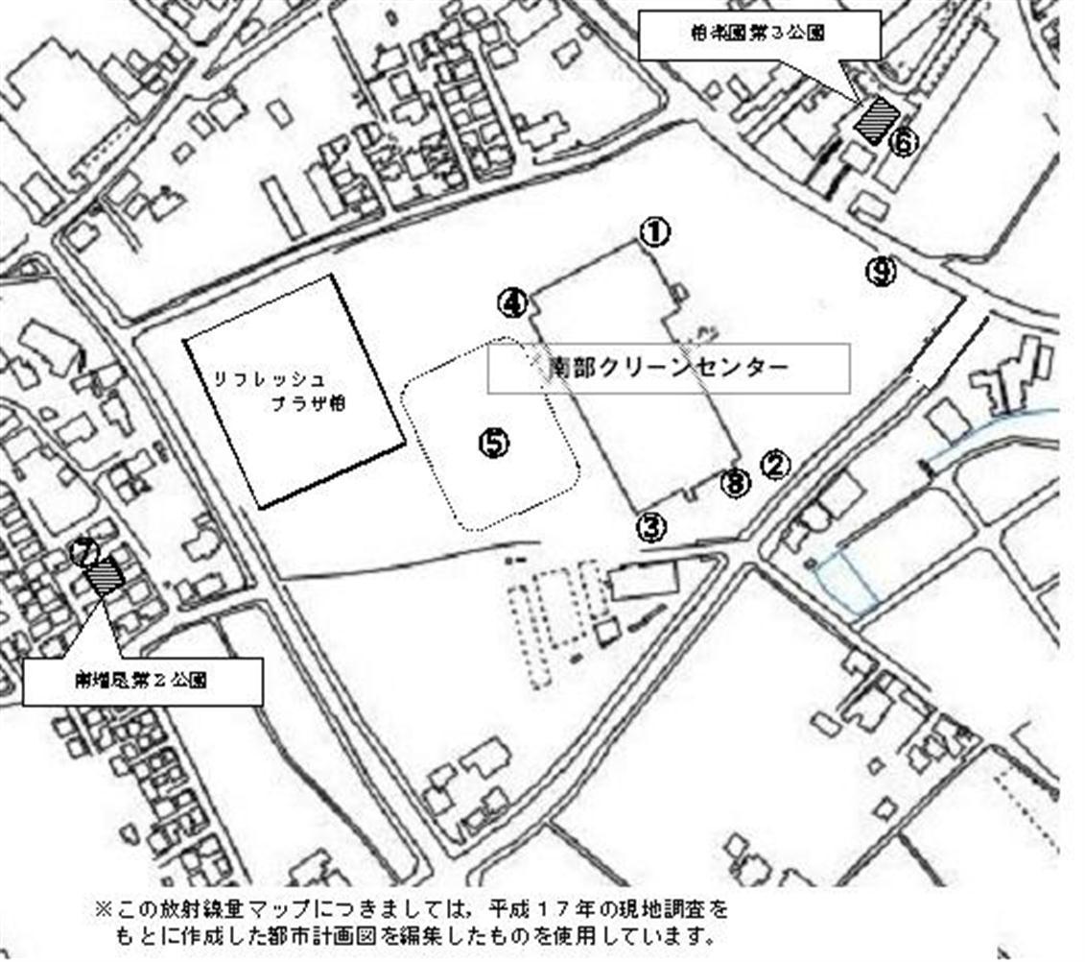

【南部クリーンセンター】

測定結果（μSv(ﾏｲｸﾛｼｰﾍﾞﾙﾄ)/時）

|  |  |  |  |  |  |  |  |  |  |  |
| --- | --- | --- | --- | --- | --- | --- | --- | --- | --- | --- |
| 測定日 | 測定高 | ① | ② | ③ | ④ | ⑤ | ⑥ | ⑦ | ⑧ | ⑨ |
| 7月3日  （月） | 0.05ｍ | 0.056 | 0.082 | 0.065 | 0.061 | 0.055 | 0.038 | 0.044 | 0.070 | 0.070 |
| 0.5ｍ | 0.068 | 0.075 | 0.087 | 0.061 | 0.049 | 0.052 | 0.048 | 0.069 | 0.087 |
| 1.0ｍ | 0.082 | 0.072 | 0.064 | 0.071 | 0.049 | 0.050 | 0.037 | 0.082 | 0.080 |
| 7月12日  （水） | 0.05ｍ | 0.072 | 0.084 | 0.087 | 0.084 | 0.065 | 0.050 | 0.039 | 0.063 | 0.084 |
| 0.5ｍ | 0.069 | 0.075 | 0.072 | 0.075 | 0.062 | 0.052 | 0.045 | 0.072 | 0.078 |
| 1.0ｍ | 0.080 | 0.077 | 0.087 | 0.082 | 0.043 | 0.055 | 0.042 | 0.073 | 0.088 |
| 7月19日  （水） | 0.05ｍ | 0.078 | 0.071 | 0.079 | 0.071 | 0.048 | 0.041 | 0.044 | 0.053 | 0.086 |
| 0.5ｍ | 0.079 | 0.070 | 0.088 | 0.062 | 0.061 | 0.047 | 0.040 | 0.081 | 0.081 |
| 1.0ｍ | 0.066 | 0.070 | 0.088 | 0.053 | 0.047 | 0.047 | 0.040 | 0.075 | 0.076 |
| 7月26日  （水） | 0.05ｍ | 0.075 | 0.071 | 0.080 | 0.069 | 0.063 | 0.043 | 0.031 | 0.059 | 0.087 |
| 0.5ｍ | 0.075 | 0.077 | 0.082 | 0.066 | 0.047 | 0.046 | 0.049 | 0.070 | 0.079 |
| 1.0ｍ | 0.068 | 0.079 | 0.067 | 0.062 | 0.039 | 0.040 | 0.044 | 0.060 | 0.079 |